病毒检测与入侵大作业

GFW防御机制及翻墙技术
The GFW defense mechanism
and the methods to access the limited websites

学 院（系）： 软件学院
专 业： 网络安全
学 生 姓 名： 赵文博
学 号： 201492078
指 导 教 师： 孙伟峰
评 阅 教 师：
完 成 日 期： 2016.12.27

大连理工大学
Dalian University of Technology

摘 要
防火长城（英文名称Great Firewall of China，简写为Great Firewall，缩写GFW），也称中国防火墙或中国国家防火墙，指中华人民共和国政府在其管辖因特网内部建立的多套网络审查系统的总称，包括相关行政审查系统。首要设计者为北京邮电大学原校长方滨兴，被称为“国家防火墙之父”。一般情况下主要指中国对因特网内容进行自动审查和过滤监控、由计算机与网络设备等软硬件所构成的系统。GFW中的主要技术包括国家入口网关的IP封锁、主干路由器的关键字过滤阻断、域名劫持/污染和SSL证书过滤等4种。那些被限制的网站，根本原因是因为其网站上发布了中国政府不能接受的政治等方面的内容，有些综合性或技术性的网站只是含有少量的或可能牵涉到这些信息也会被整体封锁，例如曾经对于Google、维基百科的全面封锁，还有就是对色情、青少年犯罪等网站的禁止[1]。
对于中国高校尤其是科研强校来说，Google, Wiki, YouTube上资源是十分宝贵的。基于这样的需求，近年来翻墙技术层出不穷，但是由于技术本身的限制以及防火墙的不断升级，很多技术都已经失效。本文将就一些主流的翻墙方式进行详细的分析，并且给出相应翻墙步骤。主要介绍的翻墙方法主要有以下三种：
- 基于Hosts 文件 + HTTPS访问方式
- 基于VPN 代理的方式
- 基于Socks 代理的方式
当然，这些翻墙的方式必然会随着网络技术的不断发展而遭到淘汰，但是我们所收获的不只有实现翻墙所带来的快感，更是应当在翻墙的过程中学习知识，化为己用。明白其中的原理和运作方式，甚至有所创造，提出更为稳定，快速的翻墙方法。

关键词：IP封锁；关键字过滤；域名劫持；SSL证书过滤；Hosts文件；HTTPS；
VPN代理；Socks代理

The GFW defense mechanism
and the methods to access the limited websites

Abstract
Great Firewall of China was known as the Chinese firewall or the Chinese national firewall, the People's Republic of China government in its jurisdiction over the Internet to establish multiple sets of network censorship system, including related Administrative review system. Chief designer for the Beijing University of Posts and Telecommunications, former president Binxing Fang, is known as the "father of the national firewall." Under normal circumstances, mainly refers to China's Internet content for automatic review and filtering and monitoring, by the computer and network equipment and other hardware and software components of the system. The main technology of GFW includes the national gateway IP blocking, the backbone of the router filter blocking, domain name hijack / pollution and SSL certificate filtering 4 kinds. Those websites that have been restricted are due to the fact that their websites have published political and other contents unacceptable to the Chinese government. Some comprehensive or technical websites that contain only a small amount of information or may be involved in such information may be blocked as a whole. Once for Google, Wikipedia, a comprehensive blockade, there is the pornography, juvenile delinquency and other sites of the ban.
For Chinese universities, especially research universities, Google, Wiki, YouTube on the resource is very valuable. Based on this demand, in recent years accessing the limited websites technology emerging, but due to the limitations of the technology itself and the escalation of the firewall, many technologies have been ineffective. This article will be some of the mainstream over the wall way to conduct a detailed analysis, and gives the appropriate step over the wall. The main methods are mainly in the following three:
1. Hosts file + HTTPS
2. VPN proxy
3. Socks proxy
Of course, these methods will be discarded with the continuous development of network technology, but we have not only achieved accessing the limited websites to bring pleasure, it is in the process of accessing the limited websites to learn knowledge and use it. We need to understand the principles and operations, and even create a more stable, faster method.

Key Words：IP blocking; Keyword Filtering; Domain name hijacking; SSL certificate filtering; Hosts file; HTTPS; VPN proxy; Socks proxy
目 录
摘 要 I
Abstract II
1 GFW防御机制 1
1.1 IP封锁技术 1
1.2 DNS域名污染 1
1.3 关键字过滤 2
1.4 SSL证书过滤 3
2 翻墙方法 3
2.1 Hosts文件+HTTPS的方式 3
2.1.1 ipv4网络环境下翻墙 3
2.1.2 ipv6网络环境下翻墙 4
2.1.3 ipv4网络下使用ipv6网络 4
2.2 VPN代理的方式 7
2.2.1 概述 7
2.2.2 配置PPTP协议 8
2.3 Socks代理的方式 10
2.3.1 概述 10
2.3.2 Shadow socks安装 10
2.3.2 Shadow socks探索与高级功能 10
3 常用翻墙软件推荐 12
结 论 13
参 考 文 献 14
致 谢 15

1 GFW防御机制

1.1 IP封锁技术
IP封锁是指防火墙维护一张IP黑名单，一旦发现发往黑名单中地址的请求数据包，就直接将其丢弃，这将导致源主机得不到目标主机的及时响应而引发超时，从而达到屏蔽对目标主机的访问的目的。

1.2 DNS域名污染
由于一个域名可以对应很多IP地址，仅仅依靠IP地址的封锁是难以阻挡国内人访问某些外国网站，所以应运而生了DNS域名污染。原理如下：防火长城对所有经过骨干出口路由的在UDP的53端口上的域名查询进行IDS入侵检测，一经发现与黑名单关键词相匹配的域名查询请求，防火长城会马上伪装成目标域名的解析服务器给查询者返回虚假结果。由于通常的域名查询没有任何认证机制，而且域名查询通常基于的UDP协议是无连接不可靠的协议，查询者只能接受最先到达的格式正确结果，并丢弃之后的结果。由于默认的DNS查询是基于UDP协议的，所以防火墙可以轻易的返回错误结果。当然如果使用TCP进行DNS查询，是可以防止这种情况的。
但是防火墙还有另一种方法防止这种情况，那就是，TCP协议的连接重置。原理如下：防火长城会监控特定IP地址的所有数据包，若发现匹配的黑名单动作（例如TLS加密连接的握手），其会直接在TCP连接握手的第二步即SYN-ACK之后伪装成对方向连接两端的计算机发送RST数据包（RESET）重置连接，使用户无法正常连接至服务器。
下面通过一个实现来证明：
实验1.1 首先我们对www.facebook.com用nslookup指令查找其对应的IP地址 ,结果如下：
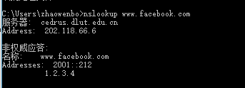
图1.1向DNS查询Facebook的IP地址
从直观上来说，1.2.3.4不可能是Facebook的IP地址,我们再通过用Whois反查询进行域名的反查（可以使用 http://whois.domaintools.com/whois），查询结果如下：
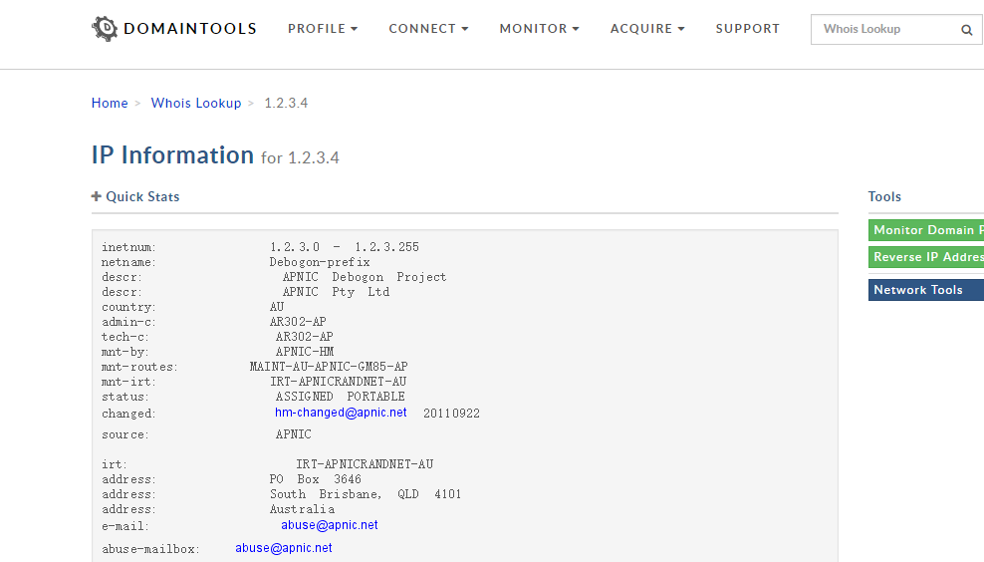
图1.2 通过IP地址查询域名的信息

可以看到，该IP地址和Facebook并无关系。经验证，我们受到了GFW的DNS域名污染。

1.3 关键字过滤
在2002年左右开始，中国公安部门研发了一套系统，并规定各 个因特网服务提供商必须使用。思科等公司的高级路由设备帮助中国大陆实现了关键字过滤，最主要的就是IDS（Intrusion Detection System）— 入侵检测系统。它能够从计算机网络系统中的关键节点（如国家级网关）收集分析信息，过滤、嗅探出指定的关键字，并进行智能识别，检查网络中是否有违反安全策略的行为。 IDS主要进行IP数据包内容的过滤，如果符合既定的规则，则向该连接两端的计算机发送IP RST包，这可以从前后IP报头TTL值相差较大的特点可推测出来，用这种方法干扰两个通信终端间的正常TCP边接，使数据流中断，而在终端主机上会显示连接失败。这种关键字过滤-重置技术只对TCP连接有效。而广泛应用的HTTP协议正是使用TCP作为传输层协议，从目前来看，GFW对HTTP报文的过滤仅限于HTTP头，通常URL请求就位于HTTP的头部分，而GFW对HTTP数据部分很可能不作过滤，这正是某些用PHP编写的HTTP在线代理能避开关键词过滤的原因，例如PH Proxy，它将明文的URL请求放在HTTP数据部分，而不是放在HTTP的头部。对UDP（DNS通常使用UDP，GFW对捕获的DNS查询报文也进行关键词过滤并返回伪DNS响应，但因UDP没有复位标志而无法进行传输层的干扰）及其他第四层协议无效，对明文数据有效，对加密数据无效。不同的IDS有可能在一段预定或随机的时间内持续干扰刚刚被中断的两计算机间的所有TCP通信。所以在访问境外网站时，如果数据流里有敏感字词，即会立即被提示“该页无法显示”或网页开启一些后突然停止，随后在1-3分钟或更长时间内无法用同一IP浏览此域名或IP地址上的内容，屏蔽时间可能与敏感词等级以及所属网站有关。此种过滤是双向的，也就是说，国内含有关键词的网站在国外不可访问，国外含有关键词的网站在国内不可访问[2]。

1.4 SSL证书过滤
由于HTTPS是加密传输数据的协议，系统无法知道通过HTTPS协议传输了什么内容，但又不允许民众使用HTTPS访问"有害信息"，除了域名污染和无状态的TCP连接重置防止无法审查内容外，还有SSL证书过滤的审查手段。由于HTTPS传输过程中，SSL证书却是明文传输的，所以可以监测SSL证书是否颁发给指定域名的。如果确实如此，那么就强制断开TCP连接，浏览器也会显示"连接被重置"。SSL证书过滤只发生在使用HTTPS访问网站的时候[3]。

2 翻墙方法

2.1 Hosts文件+HTTPS的方式

2.1.1 ipv4网络环境下翻墙
首先，对于IP封锁而言， 由于一个域名对应于很多个IP， 对于GFW而言，谷歌的IP是很难封锁完的，所以我们只要找到那些没有被GFW封锁的IP, 还是可以继续访问谷歌的。那么问题来了，怎么获得没有被墙掉的IP呢？一般是有网页获得的。 当位于国外的可以正常上谷歌的同胞们用谷歌搜索信息并跳转到相关网页上时，网页会记录来源网站（谷歌）的IP信息，经过选择就得到了我们所用的没有被墙掉的IP.我们可以通过ping IP地址的方式来检验IP是否被墙。
其次，对于域名污染/劫持，可以通过Hosts文件解决，Hosts文件的定义如下：Hosts是一个没有扩展名的系统文件，可以用记事本等工具打开，其作用就是将一些常用的网址域名与其对应的IP地址建立一个关联“数据库”，当用户在浏览器中输入一个需要登录的网址时，系统会首先自动从Hosts文件中寻找对应的IP地址，一旦找到，系统会立即打开对应网页，如果没有找到，则系统会再将网址提交DNS域名解析服务器进行IP地址的解析。Windows10中，其路径位于C:\WINDOWS\system32\drivers\etc。
最后，对于关键字过滤而言，我们可以通过使用HTTPS协议来解决。HTTPS协议使用443端口，相对于HTTP而言，在传输过程中使用了加密方式，所以防火墙无法进行关键字的检测。（需要说明的是，HTTPS传输需要先获得SSL证书，而获得证书的过程却是非加密的）。
因此，ipv4网络环境下翻墙步骤如下：
1.寻找没有被封掉的IP地址
2.修改Hosts文件
3.以HTTPS的形式访问

2.1.2 ipv6网络环境下翻墙
使用ipv6翻墙的原因：GFW对于ipv6的监管较松。
校园网：本身就是ipv6, 修改为上海交大DNS服务器。即可访问 Facebook, Twitter。之后如果想继续访问Google等网站，进行步骤与ipv4一致，区别在于ipv4地址换为ipv6地址。（注：上海交通大学服务器ipv6地址为2001:da8:8000:1:202:120:2:100）

2.1.3 ipv4网络下使用ipv6网络
主要有两种方法：使用ISATAP协议或Teredo协议
ISATAP ( 站内自动隧道寻址协议)是一种地址分配和主机到主机、主机到路由器和路由器到主机的自动隧道技术，它为IPv6主机之间提供了跨越IPv4内部网络的单播IPv6连通性 ISATAP一般用于IPv4网络中的IPv6/IPv4节点间的通信。在Windows系统环境下，可以用命令提示符开启此协议，代码如下：
代码2.1：
netsh
netsh>int
netsh interface ipv6>isatap
netsh interface isatap> set router isatap.sjtu.edu.cn
netsh interface isatap>set state enabled
该命令通过ISATAP隧道技术实现ipv4到ipv6的转换。需要注意的是：ISATAP只能用于非NAT网络环境中。
Teredo （又称为面向IPv6的IPv4 NAT网络地址转换穿越)，是一项ipv6/ipv4过渡技术，在ipv6/ipv4主机位于一个或多个ipv4 NAT之后时，用来为单播ipv6。连接提供地址分配和主机间自动隧道。为能够通过ipv4 NAT，ipv6数据包作为基于IPv4 的用户数据包协议(UDP)消息发送出去。详细解释了Teredo客户端的发起通信的方式、特定于Teredo主机的中继、仅支持ipv6主机使用ipv4 Internet的方法、ipv6 Internet、Teredo服务器以及Teredo中继。在Windows系统环境下，可以用命令提示符（需要使用管理员权限）开启此协议，代码如下：
代码2.2：
netsh
netsh>int
netsh interface ipv6>teredo
netsh interface teredo>set state server=teredo-debian.remlab.net
netsh interface teredo>set state enterpriseclient
执行上述代码以后，我们在执行show state查看Teredo状态，结果如下：
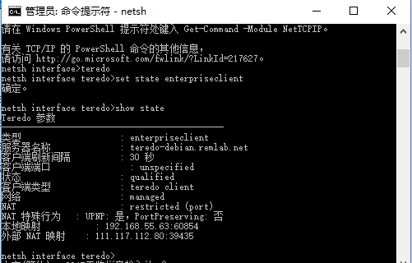
图2.1查看Teredo状态

之后我们查看我们的主机是否已经有ipv6地址，结果如下：
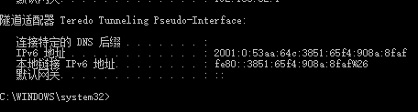
图2.2查看ipv6地址

然后我们访问test-ipv6.com，查看是否能访问ipv6网络，chrome浏览器结果如下：
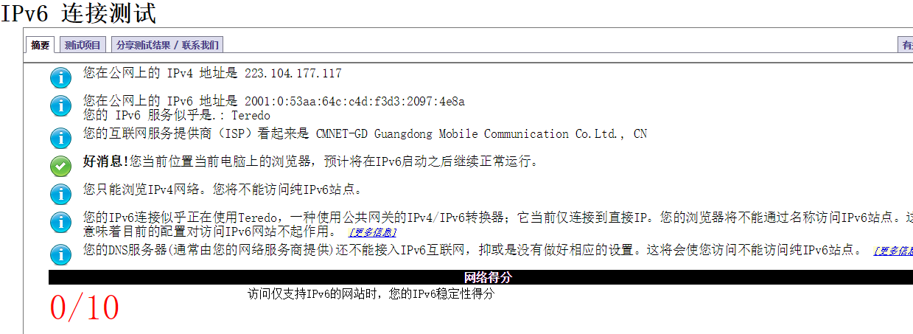
图2.3使用chrome浏览器访问test-ipv6.com

然而我们发现无法使用ipv6,经查询资料，chrome浏览器在较新版本中已经禁用了Teredo协议,不过既然Teredo是微软提出的协议，那么Microsoft edge浏览器应该还能支持这个协议，实验结果如下：
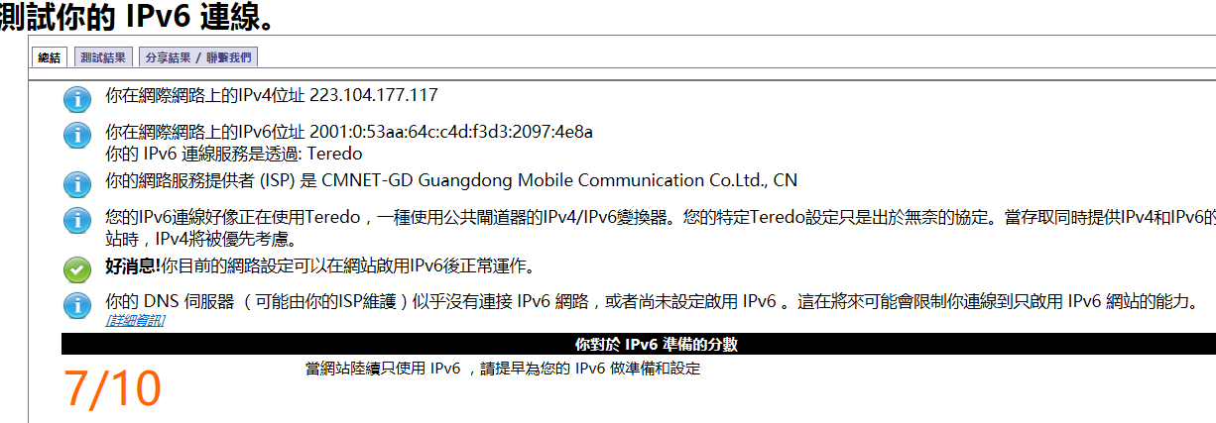
图2.4使用Microsoft edge浏览器访问test-ipv6.com

虽然使用从结果来看我们已经可以访问ipv6网站了，然而结果并不如我们所愿，经过验证，大多ipv6网站都不再支持Teredo协议了，可以说，现在的Teredo协议已经用处不大了。在开启Teredo协议后，我仅找到了一个可以以ipv6方式 ping通的网站。结果如下：
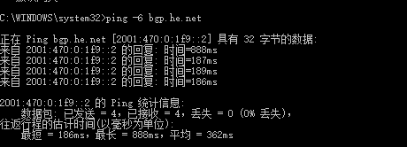
图2.5 以ipv6方式ping bgp.he.net

2.2 VPN代理的方式

2.2.1 概述
VPN[4]:指的是虚拟专用网络。其功能是：在公用网络上建立专用网络，进行加密通讯。在企业网络中有广泛应用。VPN网关通过对数据包的加密和数据包目标地址的转换实现远程访问。
翻墙原理十分简单：就是将外国的服务器作为代理服务器访问网页。这样一来，DNS解析，发出请求等都是有境外的服务器完成的，GFW就毫无办法了。
一般而言，我们本机访问我们境外的服务器会采用隧道技术，主要是因为以下的原因：
1.将数据流强制送到特定的地址。
2. 隐藏私有的网络地址。
3. 在IP网上传递非IP数据包。
4. 提供数据安全支持。
VPN 常用隧道协议主要有以下三种：
- PPTP协议
- L2TP协议
- IPSec协议
PPTP和L2TP协议均为链路层协议，都是用PPP（点到点传输协议），主要区别在于PPTP要求网络为IP网络，L2TP要求面向数据包的点对点连接；PPTP使用单一隧道，L2TP使用多隧道；L2TP提供包头压缩、隧道验证，而PPTP不支持。Internet 协议安全性 (IPSec)是一种开放标准的框架结构，通过使用加密的安全服务以确保在 Internet 协议 (IP) 网络上进行保密而安全的通讯。一般而言，由于PPTP和L2TP不对传输内容进行加密，安全性较低。后来出现了L2TP与IPSec结合使用的方式，安全性可以更高。为了方便，我们在用自己的VPS搭建VPN是选择使用PPTP协议。
下面来说说VPS 的主要架构：
OpenVZ架构的，OpenVZ为不完全虚拟化技术，每个VPS账户共享母机内核，易受同一母机下其他VPS的影响，几乎不能单独修改内核。而其他市面上的一些较贵的vps是基于Xen和KVM架构的。Xen和KVM为完全虚拟化技术，各VPS之间互相独立，基本互不影响，而且可以任意修改内核。故而Xen和KVM架构相对于OpenVZ架构而言，具有自定义功能及网络加速的特点，不过这两种架构相对于OpenVZ架构而言，价格也更为昂贵。试验中，我们选择了OpenVZ架构的搬瓦工VPS。

2.2.2 配置PPTP协议
我们在自己的VPS上搭建PPTP协议，主要步骤有如下[5]:
- 使用SSH登陆VPS,运行下面命令安装PPP和Iptables
yum install -y ppp iptables
- 安装pptpd服务
- 在网站sourceforge上有所有版本的PPTP,选择与PPP相对应的版本下载
yum list installed ppp
wget http://poptop.sourceforge.net/yum/stable/packages/pptpd-1.4.0-1.el6.
x86_64.rpm
- 安装perl
yum install perl
- 安装PPTP
rpm -ivh pptpd-1.4.0-1.el6.x86_64.rpm
- 进行VPN相关配置
- 修改DNS
/etc/ppp/options.pptpd下：
ms-dns 8.8.8.8 ms-dns 8.8.4.4
- 添加账号
/etc/ppp/chap-secrets下：
# client server secret IP addresses
Myusername pptpd mypassword *
- 设置客户端可用IP
/etc/pptpd.conf下：
localip 192.168.0.1
remoteip 192.168.0.234-238,192.168.0.245
- 设置允许转发
/etc/sysctl.conf下：
net.ipv4.ip_forward = 1 # 原本是0，改为1。
- 设置转发规则
/sbin/service iptables start #启动
iptables -t nat -A POSTROUTING -s 192.168.0.0/24 -j SNAT --to-source 207.210.83.140 #最后的IP为公网IP
#注：这里可以加 -o eth0 指定网卡(eth0为公网IP网卡)，但是搬瓦工的网卡为venet0:0
然而事情没有那么顺利的进行，启用PPTP协议之后，我的主机并不能连接上我的服务器，我百思不得其解，在调试了许久之后，我给搬瓦工的客服发了一封邮件询问，得到了如下回复。
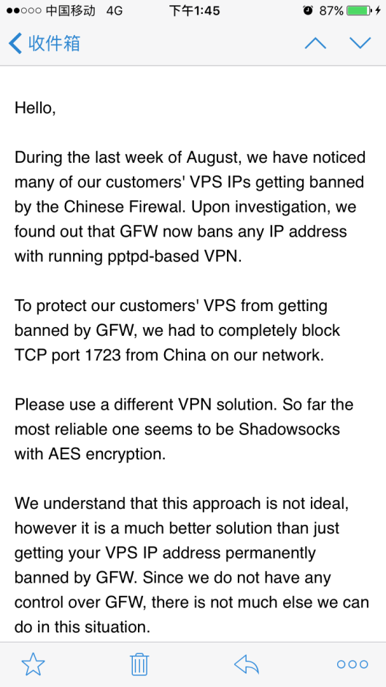
图2.6 搬瓦工对PPTP协议的客服回复

原来是搬瓦工把端口封掉了，那我们就毫无办法了。

2.3 Socks代理的方式

2.3.1 概述
Socks 代理只是简单地传递数据包，而不必关心是何种应用协议（比如FTP、HTTP和NNTP请求）。所以，Socks代理比其他应用层代理要快得多。工作在会话层上。SOCKS4只能代理TCP协议，而Socks5什么协议都可以代理。需要注意的是Socks代理需要使用一些软件支持。比如Shadow Socks, Socks Cap等软件。

2.3.2 Shadow socks安装
于是我又开始转向socks 5代理。Socks代理需要相应的软件，比如Shadow socks, 搬瓦工很良心的给出服务器端的一键安装，使用其他服务器的朋友们可以参考<<史上最详尽Shadowsocks从零开始一站式翻墙教程>>[6] ，在此就不赘述了。客户端可以直接从网上下载，填写内容需与我们配置内容相一致。下面是服务器配置好的结果：
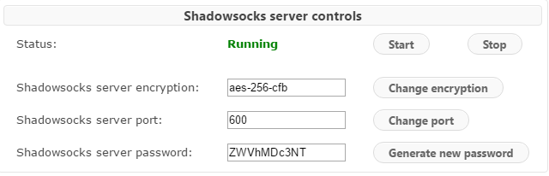
图2.7 Shadow socks服务器配置

2.3.2 Shadow socks探索与高级功能
Showdowsocks里面的端口有两个，一个我们配置的服务器端口600，一个代理端口1080。为了搞清两个端口的含义，我在客户端和服务器进行了端口查看。
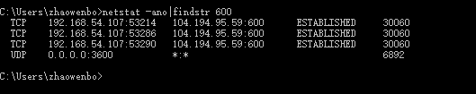
图2.8 客户端进行600端口的查看
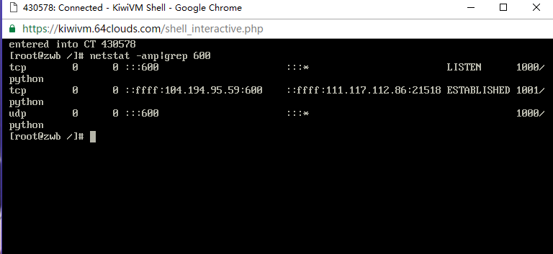
图2.9 服务器对600端口的查看

可以看到，客户端通过服务器的600端口进行通信。
然后我们再来探索1080端口，先在服务器端查看：
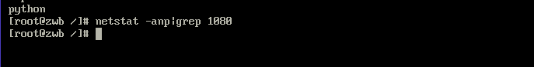
图2.10 在服务器查看1080端口

发现跟服务器端好像没什么关系，我们再在客户端查看：
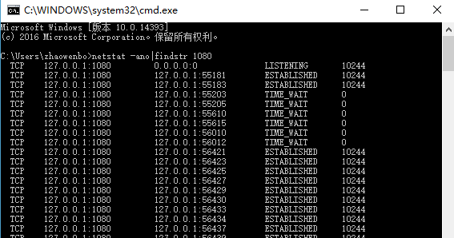
图2.11 在客户端查看1080端口
发现1080端口都是由环回地址127.0.0.1发出，又回到127.0.0.1。结合网上对1080端口的叙述（1080端口：这一协议以通道方式穿过防火墙，允许防火墙后面的人通过一个IP地址访问INTERNET。），可以推断，所有要经过Socks代理的进程都需要经过1080端口向外发送接收信息。

3 常用翻墙软件推荐
如今，市面上的翻墙软件层出不穷，价格也千差万别，结合同学们的使用经历，向大家推荐以下几款翻墙方法：
- 蓝灯(lantern)
- XX-Net
- 天行VPN
- 赛风VPN
- 网上的一些卖的Shadow socks服务器 IP 和端口。
以上方式中，除了第五种方式，都可以进行不同程度上的免费使用。

结 论
《朱子语类》卷九，《论知行》篇中说： “不可去名上理会。须求其所以然。” “事要知其所以然”。相信我们中的很多人也都接触过各式各样的翻墙软件，然而知其原理者甚少。身处软件学院，我们当拥有对于新奇事物的求索精神，对于翻墙知识是这样，对于其他的技术也是这样。唯有如此，才能在接触使用软件的过程中不断地提升自我，拓展自己的视野。
在完成本次大作业的过程中，我收获颇丰。首先，从知识层面上来说，我基本了解了如今大多数软件的翻墙原理，掌握了几种翻墙的方式，对于计算机网络、网络编程及路由器技术都有了更深层次的了解。再者，从观念层面上来说，我个人对于选修课的观念发生了转变。从前认为选修课不应占据太多时间，抱着随便听一听课的态度就好。现在我却认识到，选修课是学生发展兴趣，自由探索的绝佳时机，我们应当牢牢把握住这个机会，拓展自己的知识面。最后，从精神层面上来说，虽然探索的过程十分的艰辛，但是我却感到十分的愉快；正是这样一份沾满了汗水，倾注了感情的大作业，让我度过了一个又一个有意义的周末，每每回眸那段时光，内心都感到十分的欣慰。
生命不息，学习不止。在以后的日子中，我会继续探索那些其他令我感兴趣的领域，也相信自己能够有所开创，能将自己的经验、创造分享给后来者。

参 考 文 献
[1] great firewall.百度百科http://baike.baidu.com/link?url=Krbnt9tuP4Zilbhy2YTXW5KXdeJOra2Ibv4QHWV0qmw7wfK-cLwSEGPkKepq9sh5qy5ZnWUvL5dlexalAHZ--9X5pPX7wMaEgdPEW_g7mym
[2] 中国国家防火墙(GFW).人人网
http://blog.renren.com/share/246777496/12846852266
[3] 如何区分国内上网环境中不同的人为网络故障.开心网
http://www.kaixin001.com/repaste/6351761_2108454950.html
[4] VPN网络.百度百科 http://baike.baidu.com/link?url=Gjk9tugp-A52TKiO77vilYL5PAoeRm6SSWjETdBlCm6-INfGD4PYY_6siRcSyr6q
[5] 在搬瓦工的centos下搭建pptp的VPN.简书
http://www.jianshu.com/p/b21c12bf86e8
[6] 史上最详尽Shadowsocks从零开始一站式翻墙教程
http://bbs.ihei5.com/thread-344353-1-1.html

致 谢
感谢搬瓦工客服耐心的回复，在我迷茫的时候给我解答并推荐了Shadow Socks。
感谢简书、CSDN的各位博主，无私的分享了自己探索的经验，解决了我很多疑惑，让我少走了不少弯路。
感谢董旻京、刘浩然同学，帮助我在校外进行ipv4 to ipv6的相关试验。
感谢孙伟峰老师，对我的研究方向及内容提供了指导性的经验。
感谢我的亲爱家人和舍友，在我烦躁困难时给我安慰。

